Дата: 29.04.22
Клас: 3 – А
Предмет: Математика
Вчитель: Довмат Г.В.
Тема: Ділення з остачею (ознайомлення).
Мета: ознайомити учнів з випадками ділення з остачею; вправляти у порівнянні значень виразів; закріплювати вміння розв’язувати задачі на порівняння чисел; розвивати мислення; виховувати інтерес до предмета.

Хід уроку

Користуйтеся презентацією під час опрацювання даної теми уроку або відео уроком за посиланням:
https://www.youtube.com/watch?v=UktXojpXC2o

В кінці презентації за слайдом ви можете перевірити правильність виконання завдань.
1. Організаційний момент.
Приготуйте, будь ласка, все, що потрібно для уроку: підручник, зошит, ручку, олівці, лінійку, чернетку.
Старанно працюйте. Не забувайте робити хвилинки відпочинку та релаксації під час уроку.

2. Актуалізація опорних знань
1) Слайд 3- 11 . Усний рахунок . Або за №598 (1).
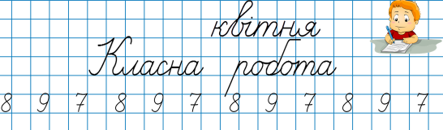
2) Каліграфічна хвилинка.

3. Повідомлення теми уроку.
— Сьогодні на уроці ви переконаєтеся, що не завжди можна виконати розподіл множини на рівночисельні підмножини.
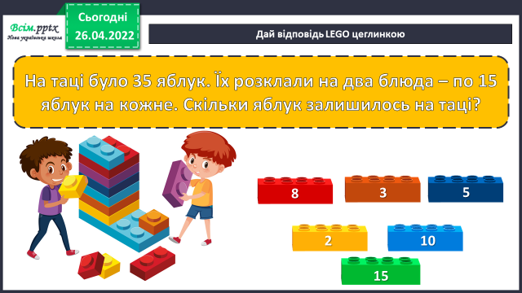
4. Вивчення нового матеріалу.
1) № 599 Усне розв’язування задачі.

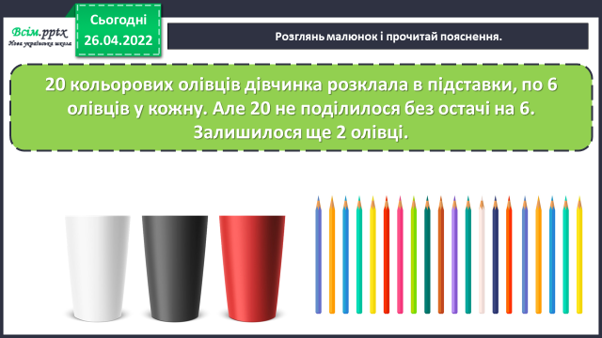
2) № 600. Розглянь малюнок і прочитай пояснення.

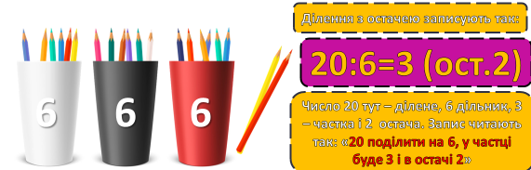

5. Закріплення вивченого.
1) №601. Виконай ділення з остачею за малюнками.
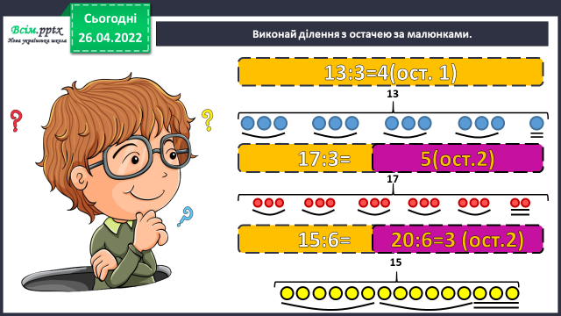

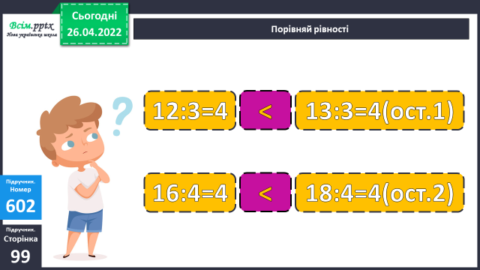
2) №602.Порівняй рівності.

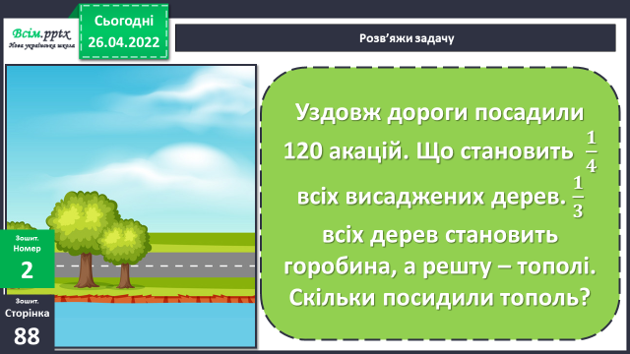
3) Розв’яжи задачу .

Розглянь коротку умову та запиши розв’язок в зошит, скориставшись планом розв’язку.
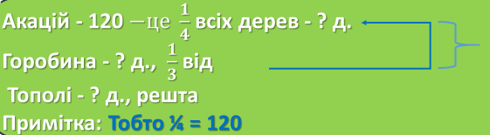

План
1) Скільки дерев висадили вздовж дороги всього?
2) Скільки висадили горобини?
3) Скільки дерев акації та горобини висадили разом?
4) Скільки висадили тополь?

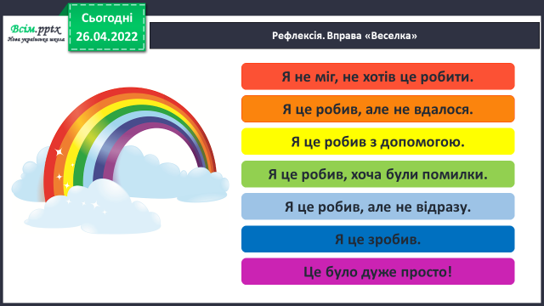
6. Підсумок.
1) Вправа «Веселка»

2) Домашнє завдання.
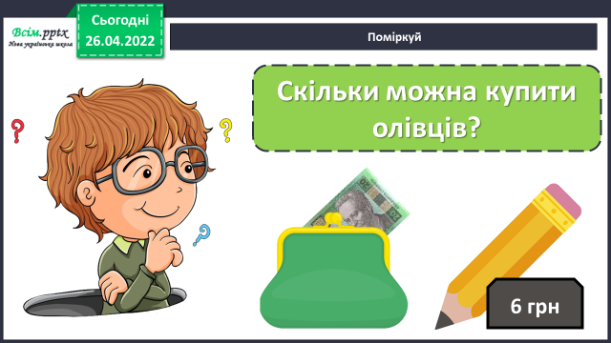
Розв’язати задачу про олівці та розв’язати приклади з остачею.
Задача

Запиши розв’язок та відповідь.
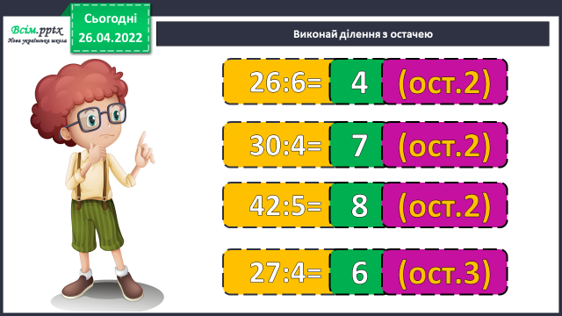
Приклади

Роботи надсилайте на Human.

